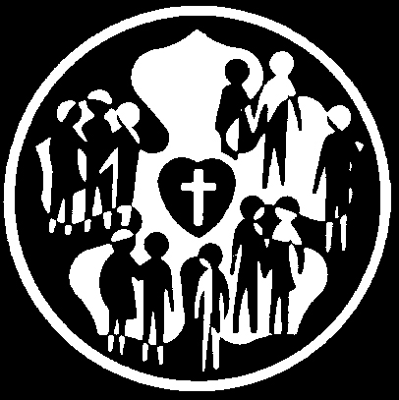
Ogólnopolski Zjazd Młodzieży 2017
w ramach Ewangelickich Dni Kościoła 15-18.06.2017

Zgłoszenie indywidualne
imię | nazwisko | data urodzenia
telefon | e-mail | PESEL
kod pocztowy, miejscowość | ulica, nr domu/mieszkania
diecezja | parafia | wyznanie (cele statystyczne)

POSIŁKI
środa |  | czwartek |  | piątek |  | sobota |  | niedziela
 |  | śniadanie |  | śniadanie |  | śniadanie |  | śniadanie
kolacja |  | obiad |  | obiad |  | obiad |  | obiad
bez posiłków |  | bez posiłków |  | bez posiłków |  | bez posiłków |  | bez posiłków

NOCLEGI |  | PRZYJADĘ
korzystam z noclegów |  | w środę |  | indywidualnie
nie korzystam z noclegów |  | w czwartek |  | z grupą* ………………………………..................
*podać z jakiej parafii, placówki
UWAGI

Zgoda na przetwarzanie danych
Wyrażam zgodę na umieszczenie moich danych w adresowej bazie danych ODM oraz ich przetwarzanie zgodnie z treścią Ustawy o ochronie danych osobowych (Dz. U. nr 13, poz. 883), zastrzegając sobie prawo wglądu, aktualizacji i możliwości ich usunięcia.

Regulamin OZME
1. Każdy uczestnik OZME jest zobowiązany do noszenia specjalnego identyfikatora.
2. Palenie tytoniu, picie alkoholu oraz zażywanie środków odurzających jest surowo zabronione we wszystkich obiektach i na całym terenie, na którym odbywa się̨ OZME.
3. Zabrania się̨ wnoszenia broni lub innych niebezpiecznych przedmiotów (narzędzi) oraz materiałów wybuchowych i wyrobów pirotechnicznych na teren OZME.
4. Osoby ze służby porządkowej, legitymujące się̨ identyfikatorem, uprawnione są̨ do legitymowania osób w celu ustalenia ich tożsamości.
5. Na terenie OZME należy utrzymywać porządek, a osoby mieszkające na kwaterach prosi się̨ o zachowanie czystości i ciszy. Każda z grup odpowiada finansowo za stan sal i wyposażenia szkoły. Kwatery są̨ strefą ciszy i odpoczynku. Nie ma kwater koedukacyjnych.
6. Organizatorzy nie ponoszą̨ odpowiedzialności za rzeczy pozostawione na kwaterach. Prosimy o niepozostawianie na nich cennych rzeczy.
7. Posiłki wydawane są̨ tylko o wyznaczonych porach.
8. Za porządek i dyscyplinę̨ na kwaterach oraz przestrzeganie regulaminu są̨ odpowiedzialni opiekunowie.
9. W przypadku nieprzestrzegania regulaminu organizator ma prawo usunąć́ uczestnika z terenu OZME (w przypadku osoby niepełnoletniej z powiadomieniem rodziców/opiekunów włącznie).
10. Uczestnictwo oznacza akceptacje regulaminu.

Akceptuję regulamin ozme 2017 i potwierdzam powyższe dane.

miejscowość, data podpis uczestnika OZME

DOTYCZY OSÓB NIEPEŁNOLETNICH
Wyrażam zgodę na pobyt mojego syna/córki na OZME.

miejscowość, data podpis rodzica/opiekuna

opiekun osoby niepełnoletniej
imię | nazwisko | telefon

WYPEŁNIA DUSZPASTERZ
jest członkiem naszej parafii |  | jest sympatykiem naszej parafii |  | inne

miejscowość, data pieczęć parafii i podpis duszpasterza

